Un poco de Historia sobre

el Palacio de Versalles

Lo contrario de los artesanos y los pobres

El Palacio de Versalles comenzó siendo una simple “casita de campo” de la mano de Luis XIII, en el año 1623, con la sola intención de que constituyera un refugio para sus cacerías. Nada hacía imaginar al Monarca en lo que se convertiría posteriormente aquél pequeño refugio

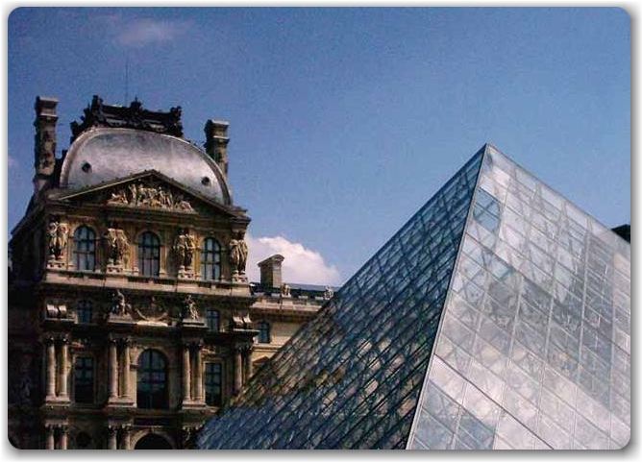

El Palacio de Versalles (también llamado “Castillo de Versalles”) fue el símbolo del poderío y del esplendor de las antiguas monarquías francesas, declarado Patrimonio de la Humanidad por la UNESCO, hoy constituye uno de los atractivos turísticos más visitados en Francia.

El Palacio de Versalles constituye un complejo de jardines, bosques y edificios impresionante, ya que sus cifras asustan a cualquier visitante (más de 800 hectáreas de parques y jardines, más de 700 habitaciones, casi 3000 ventanas, …).

Pero, además, la Historia del Palacio de Versalles también impresiona, ya que es uno de los elementos clave para explicar el pasado de Francia y entender su presente.

El Palacio de Versalles comenzó siendo una simple “casita de campo” de la mano de Luis XIII, en el año 1623, con la sola intención de que constituyera un refugio para sus cacerías. Nada hacía imaginar al Monarca en lo que se convertiría posteriormente aquel pequeño refugio.

El propio Luis XIII siguió ampliando aquella “casita de campo” y añadiendo terrenos y edificios, labor que fue continuada por Luis XIV, quien ordenó convertir el complejo en Palacio con la construcción de los primeros elementos palaciegos en 1668, de la mano del arquitecto Louis Le Vau, construcción que culminará en su primera fase en 1710, adquiriendo en dicha fecha su estructura y fisonomía actual en sus grandes rasgos.

Pero Luis XIV no se limitará a construir un gran Palacio, sino que pretenderá que sea inmenso, de dimensiones inimaginables hasta entonces, convirtiendo el edificio en una verdadera ciudad para la Familia Real y la Corte. Efectivamente, el Palacio de Versalles es “El Palacio”, el modelo de Palacio por antonomasia, de dimensiones grotescas con las que el Monarca buscaba una doble finalidad: por un lado, proclamar su grandeza y su poder al Mundo, construyendo un complejo palaciego único, inmenso, de dimensiones apabullantes y de una belleza y preciosismo hasta entonces desconocidos; y, por otro lado, una finalidad más política y práctica, que no era otra que la de tener a toda la nobleza y cortesanos muy cerca de él, con lo que podría controlar, evitar y sofocar posibles conspiraciones palaciegas. Esa doble finalidad dará como resultado un Palacio de leyenda, de pabellones inmensos, de inabarcables salones, todo envuelto en un lujo hasta entonces desconocido en las cortes europeas (sólo al alcance de los zares de Rusia) en el que desarrollaban sus quehaceres cotidianos la Familia Real y la miríada de cortesanos que revoloteaban alrededor del Monarca buscando su favor, sin olvidar las multitudinarias fiestas palaciegas que llenaban de música, luz y color los salones de Versalles.

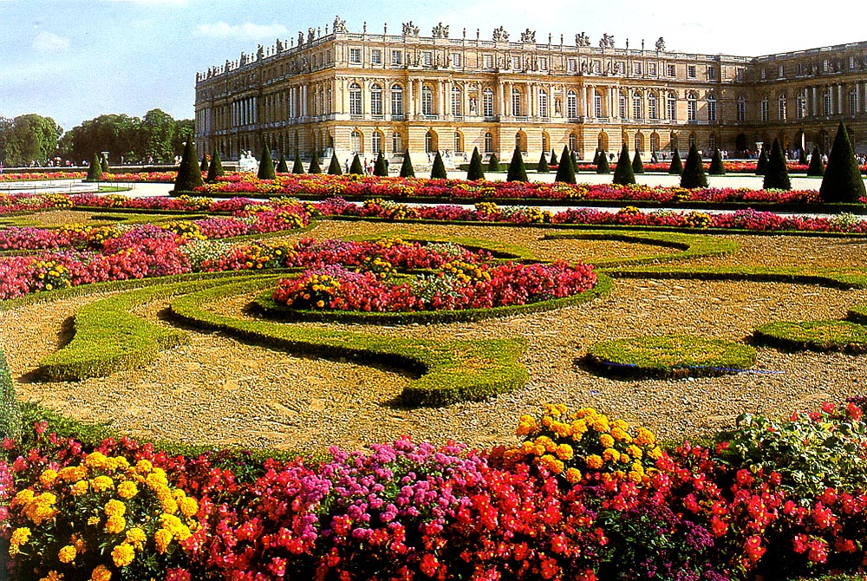

Efectivamente, Luis XIV fue quien le dio al Palacio de Versalles su esplendor actual, instaurando, además, la obsesión de los Monarcas franceses por el Sol como símbolo en el que reflejarse (de hecho, Luis XIV se autodenominó “El Rey Sol”), lo que se puede comprobar en distintas estancias del Palacio.

Originariamente estaba prevista la demolición del Palacio original para construir uno totalmente nuevo; sin embargo, esta idea se trocó por la de mantener el Palacio viejo, remodelarlo, y ampliar el conjunto palaciego a partir de esta vieja construcción, remodelaciones y ampliaciones que podemos agrupar en diferentes fases, de la mano de diferentes arquitectos (destacando Le Brun, a quien se debe la impresionante “Galería de los “Espejos), pero bajo el reinado todos ellos de Luis XIV, en las que se abordaron la ampliación y adorno del patio central, la cosntrucción de pabellones para invitados, cocinas y establos, la ampliación de los jardines alrededor del Palacio y la construcción de dos grandes alas laterales y redecoración de la fachada, todo lo cual sentará las bases y la estructura de lo que es el Palacio actual, con una clara influencia italiana, sublimación de los estilos renacentista y barroco, dando lugar a un Palacio de proporciones faraónicas y majestuosas, modelo a imitar por el resto de monarquías europeas, ya que el Palacio de Versalles es, sin duda, el Palacio por excelencia que responderá a los deseos megalómanos de Luis XIV, quien lo convertirá en su residencia oficial en 1862.

Conociendo la personalidad de Luis XIV, también llamado “Luis El Grande” o “El Rey Sol”, se entiende bien su megalomanía y la grandiosidad y esplendor del Palacio de Versalles. Este lugar debía ser algo más que la Residencia Real, debía ser una esplendorosa Corte que reflejara todo el poder y esplendor del Monarca, un Palacio sin precedentes que impresionara al resto de cortes europeas, proclamando así el poder absoluto de un Rey que gustaba, por lo demás, exteriorizar sobremanera dicho poder en su forma de vestir, poniendo de moda modelos imposibles, recargados y barrocos, una personalidad que, sin duda, se trasladó a su mayor obra arquitectónica: el Palacio de Versalles.

A la muerte de Luis XIV, llegó Luis XV y con él finalizaron las ampliaciones majestuosas, sustituyéndose la grandiosidad por la comodidad. Efectivamente, durante su reinado se llevaron a cabo una serie de reformas encaminadas a hacer más acogedores los distintos edificios y estancias de Versalles, así como mejorar las decoraciones de interiores y exteriores, pero sin emprender más ampliaciones de los edificios. Sin embargo, Luis XV no sentía una especial predilección por Versalles como lugar de residencia, y ello precisamente por la grandiosidad de las estancias, lo cual no era del gusto del Monarca, quien prefería los sitios recogidos. Así se entiende que, como indicamos, el joven Rey optara por reformar los interiores del Palacio para que resultaran más cálidos y acogedores, tanto para la Familia Real como para los invitados.

Destacan durante el reinado de Luis XV la construcción del Salón de Hércules, de la Ópera Real (inaugurada con motivo de la boda entre el Delfín y María Antonieta de Lorena, el 16 de mayo de 1770) y del Pequeño Trianón, así como las importantes reformas y cambios en la decoración de los aposentos destinados a la Familia Real. Destaca también la demolición de las Estancias de los Baños y, sobre todo, de la Escalera de los Embajadores, una joya arquitectónica que el paso del tiempo fue deteriorando y que, por su costo, fue imposible restaurar, por lo que se decidió demolerla y sustituirla por otra más austera y funcional, de acuerdo con los gustos del Monarca.

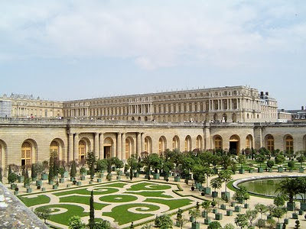

Con Luis XVI llegará el desenfreno, el despilfarro económico, la Revolución Francesa y, como no, el declive del Palacio de Versalles. Efectivamente, la vorágine de fiestas, gastos y despilfarros del Monarca, unido a la falta de Tesorería Real, llevarán a la dejadez en el mantenimiento del Palacio y su progresiva degradación, lo que, unido a la Revolución Francesa de 1789 y el saqueo del Palacio por la turba, conducirá a su abandono y casi destrucción. No obstante, durante el reinado de Luis XVI caben destacar pequeñas reformas, como fue el caso de la construcción del Pequeño Trianón, el Belvedere y el Templo del Amor, así como la decoración de fachadas y la colocación de esculturas.

Como hemos indicado, la llegada de la Revolución Francesa en 1789 supondrá el definitivo declive del Palacio. Además de la irrupción de la turba en el Palacio durante la Revolución, el hecho de que la Familia Real fuera obligada a abandonarlo y establecer su residencia en París hará que Versalles quedara en desuso y vacío, lo que provocó que varias veces fuera objeto de importantes saqueos, lo que llevará al Palacio a una degradación sin precedentes, una degradación que comenzará a desaparecer con la llegada de Napoleón.

Efectivamente, con Napoleón se frenó la degradación del Palacio de Versalles (incluso consideró la posibilidad de convertir a Versalles en su residencia, idea que desechó finalmente), aunque nunca más volvería a conocer el esplendor de antaño, de modo que, progresivamente, fue convirtiendose en una especie de museo, convirtiéndose definitivamente en tal de la mano de Luis Felipe I de Francia, salvo algunos episodios ocasionales en que fue utilizado como sede de la Asamblea Nacional e, incluso, cuartel general del ejército prusiano en en 1870 durante el asedio de París.

Actualmente, el Palacio de Versalles y sus diferentes edificios, se han consolidado como un inmenso museo (conocido como “Museo de la Historia de Francia”), gestionado por un organismo público (aunque con patrocinios también privados, destacando entre estos últimos la “American Friends of Versalles”), pero que, al propio tiempo, es utilizado para algunos actos de carácter político y oficiales por la Presidencia de la República Francesa, lo que, sin duda alguna, ayuda sobremanera a su conservación y recuperación de su esplendor. En esta línea, existen numerosos proyectos para su restauración y conservación, algunos en marcha y otros en proyecto, proyectos que, como puedes imaginar, dilatan bastante en su plasmación, sobre todo porque lo faraónico del complejo requiere siempre de grandes cifras económicas que se obtienen el Erario francés, de donaciones privadas y, cómo no, de las entradas y recuerdos que adquieren los más de 3 millones de turistas que cada año visitan el Palacio de Versalles.
